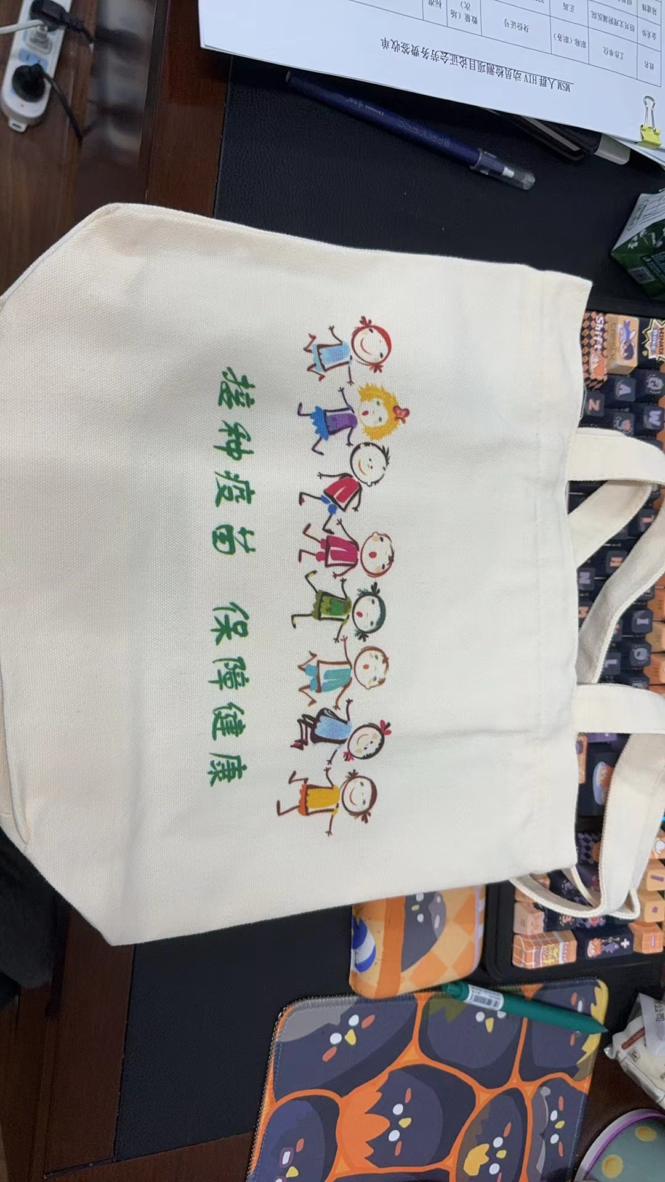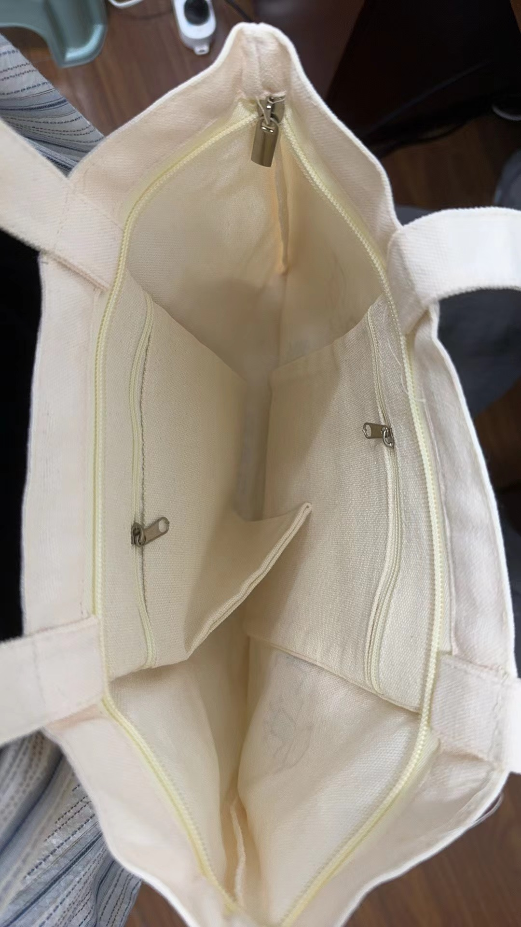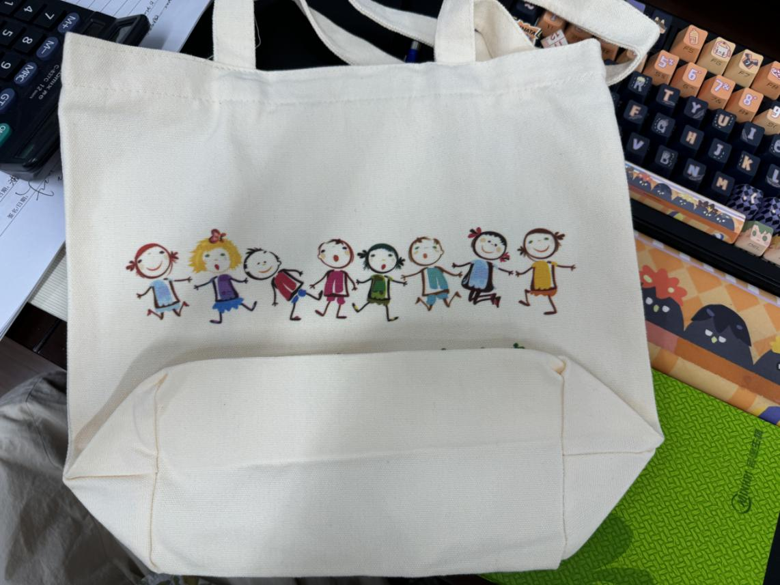
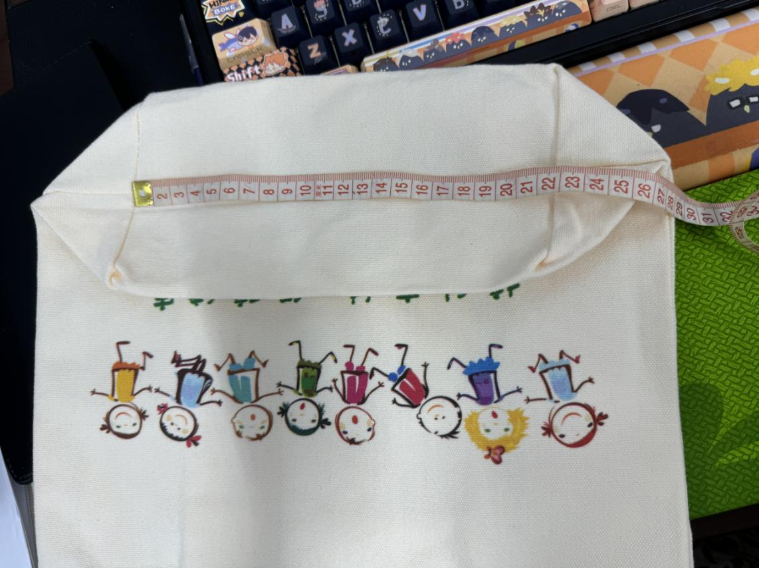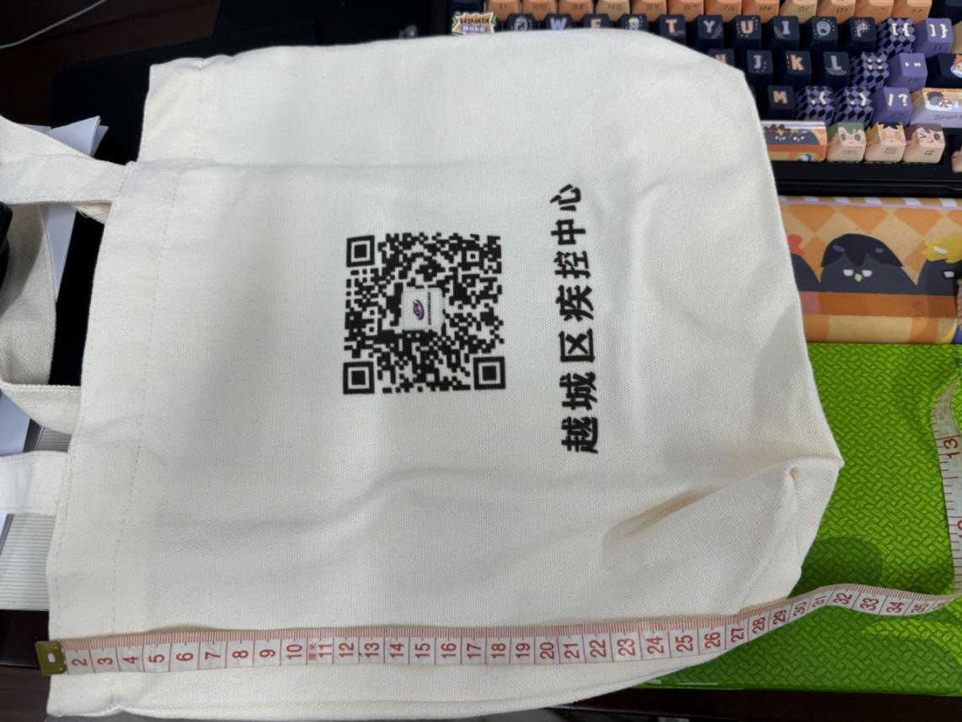
帆布袋做两种样式一种高29*宽32*底13cm，另一种高32*宽29*底13cm数量各750只。双面印刷
帆布袋图案需重新设计，图上仅为样式参考。

